Líder de Eventos
Guía del facilitador
Líder de Eventos
Guía del facilitador
Esta guía del facilitador ofrece una descripción sobre cómo organizar y dirigir el curso de capacitación para Líderes de Eventos utilizando la presentación de PowerPoint y el libro de trabajo del participante.
Si está en busca de recursos para prepararse y dirigir una capacitación de forma virtual, puede encontrarlos aquí. Alternativamente, las hojas de trabajo, PowerPoint y este recurso se pueden adaptar para la entrega a través de plataformas como Zoom, WhatsApp, Facebook o para la entrega en persona.

Asegúrese de completar las siguientes acciones como preparación para cada sesión:
- Identificar a un líder atleta para cofacilitar.
- Identificar cuántos participantes espera en el taller/capacitación.
- Revisar esta guía del facilitador y la presentación de PowerPoint que la acompaña.
- Adaptar o cambiar el material para que se adecúe a su contexto y necesidades locales.
- Revisar las hojas de trabajo y completar cada actividad usted mismo a fin de familiarizarse con la actividad y tener ejemplos para compartir. Además, piense qué información puede agregar desde la perspectiva de su Programa.
- Pensar a quién puede convocar como oradores invitados. Esto podría hacer que el taller/capacitación sea más interesante.
- Organizar una sesión de práctica con todos los facilitadores y cubrir cada diapositiva.
- Intercambiar retroalimentación.
- Organizar una segunda práctica de toda la presentación.
- Enviar las hojas de trabajo y las instrucciones de la sesión al participante una o dos semanas antes de la capacitación. Invitar a los líderes atletas a revisar todos los recursos (con la ayuda de sus mentores, de ser necesario) para que se familiaricen con el contenido.

Descripción general de la capacitación
La capacitación para Líderes de Eventos consiste en dos partes:
PARTE I
Estas lecciones se enfocan en los eventos de Olimpiadas Especiales y en los tipos de funciones de liderazgo que están disponibles. Todos los aspirantes a líderes de eventos con DI deben completar esta capacitación.

PARTE II
Esta parte está destinada al desarrollo de habilidades y los cursos dependerán de la función de liderazgo que quiera asumir el líder de eventos con DI.

PARTE I | Tema | Descripción | Tiempo estimado
 | Lección 1:  Eventos de Olimpiadas Especiales | Aprenderá los tipos de eventos que organiza Olimpiadas Especiales en todo el mundo. | 25 min.
 | Lección 2:  Planificación de un evento de Olimpiadas Especiales | Aprenderá qué tipos de funciones de liderazgo puede tener al planificar un evento. | 40 min.
 | Lección 3:  Promoción de un evento de Olimpiadas Especiales | Aprenderá información importante sobre cómo Olimpiadas Especiales promociona sus eventos | 30 min.
 | Lección 4:  Voluntariado en un evento de Olimpiadas Especiales | Aprenderá qué funciones puede desempeñar como voluntario en los eventos de Olimpiadas Especiales | 30 min.

PARTE II | Función de liderazgo | Cursos | Tiempo estimado
 | Planificador de eventos | - Administración del tiempo  - Representante de atletas  Lección 1  Preparación para las reuniones  Lección 2  Comportamientos en las reuniones  Lección 5  Comités | - 2 horas  - 2,5 horas
 | Promotor de eventos | - Mensajero Global  o  - Mensajero de salud | - 4,5 horas  - 8 horas
 | Voluntario de eventos | - Administración del tiempo  - Compromiso con los demás  - Liderazgo Unificado | - 2 horas  - 2 horas  - 2 horas

Es importante que revise todas las diapositivas para que pueda identificar qué tipos de eventos y funciones de liderazgo están disponibles en su Programa. Es posible que deba realizar cambios para que los participantes puedan tener una idea clara de las oportunidades disponibles para ellos en su Programa de Olimpiadas Especiales.
Se recomienda que las lecciones se faciliten en orden y que cada sesión no dure más de 2 horas. El curso se puede dividir en varias sesiones. Al final, estos son solo recursos a su disposición. Deberá adaptarlos para que se ajusten a las limitaciones del Programa (tiempo, espacio, tecnología, etc.).

Preparación | Descripción | Diapositiva
Tema  Bienvenida y presentaciones  Tiempo: 5 min.  Ejemplo: xx | - Bienvenida a los participantes  - Presente a los facilitadores  Hola a todos. Bienvenida a los participantes  Me gustaría pedirle a cada persona que se presente, por favor.  Cada persona se presenta.  Por favor, díganos su nombre y de qué Programa es usted y algo que aprendió al ser parte de Olimpiadas Especiales. | 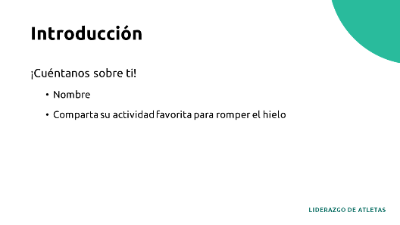
Tema  Capacitación para Líderes de Eventos  Tiempo: 5 min.  Ejemplo: xx | Dentro de Olimpiadas Especiales, y especialmente dentro del Liderazgo de Atletas, hemos adoptado el lema "Nada sobre nosotros sin nosotros".  ¿Quién sabe lo que esto significa?  ¡Así es! Significa que ninguna competencia, evento de recaudación de fondos, decisión, etc., debe realizarse sin antes preguntarle a las personas con DI ¿Qué piensan al respecto?  Este programa es para ustedes y debería ser hecho por ustedes también.  ¿Cuáles son algunas formas en que los atletas representan a Olimpiadas Especiales?  Olimpiadas Especiales celebra muchos tipos de eventos. Para llevar a cabo eventos exitosos, los atletas deben liderar estos eventos, no solo participar en ellos. Algunos de estos eventos son competencias deportivas a nivel local, nacional e internacional, o pueden ser parte de eventos organizados por Olimpiadas Especiales sobre salud, escuelas y liderazgo, entre otras cosas.  El propósito del curso de capacitación para Líderes de Eventos es:  Proporcionar a los atletas los conocimientos necesarios que les permitan asumir funciones de liderazgo en la planificación, promoción y ejecución de eventos de Olimpiadas Especiales. | 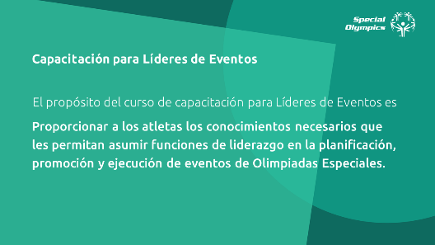
Tema  Capacitación para Líderes de Eventos  Tiempo: 5 min.  Ejemplo: xx | El curso de capacitación para Líderes de Eventos se divide en dos partes:  La primera parte proporciona detalles sobre:  - ¿Qué son los eventos de Olimpiadas Especiales?  - Funciones de liderazgo que puede tener durante:  - Planificación de un evento de Olimpiadas Especiales  - Promoción de un evento de Olimpiadas Especiales  - Voluntariado o trabajo en un evento de Olimpiadas Especiales  La segunda parte se centra en el desarrollo de habilidades y dependerá de la función de liderazgo que desee asumir. Según la función que elija, debe concentrarse en diferentes capacitaciones de habilidades que se ofrecen en el Currículo de Habilidades y Liderazgo.  Una vez completada esta capacitación, invite a los atletas a reflexionar sobre cómo quieren participar en los eventos, es decir:  - ¿En qué rol? (planificar, promover o ejecutar)  - ¿Qué tipo de evento?  - ¿En qué función de liderazgo?  Por supuesto, esto dependerá de las oportunidades que brinde su Programa. | 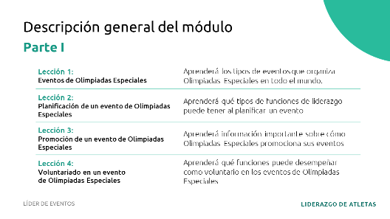  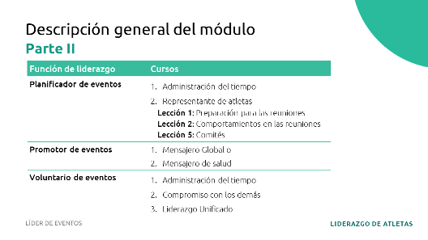
 | Esta capacitación se enfoca en la PARTE I:  Primero, hablaremos sobre los diferentes tipos de eventos que ofrece Olimpiadas Especiales.  A continuación, explicaremos cada una de las tres formas diferentes en que los atletas participan en eventos y compartiremos ejemplos de funciones de liderazgo que puede tener durante:  - La planificación del evento.  - La promoción del evento.  - El voluntariado o el trabajo en el evento.  Es importante que revise todas las diapositivas antes de la capacitación para que pueda identificar qué tipos de eventos y funciones de liderazgo están disponibles en su Programa. Es posible que deba realizar cambios para que los atletas que participan del evento puedan tener una idea clara de las oportunidades disponibles para ellos en su Programa de Olimpiadas Especiales. | 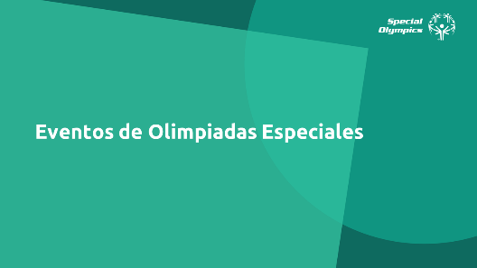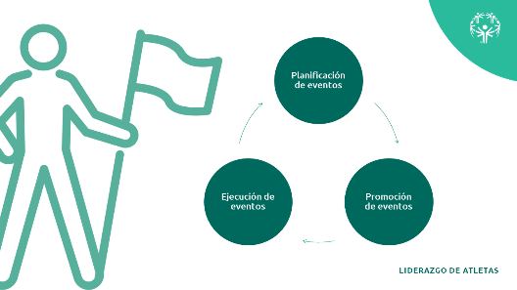  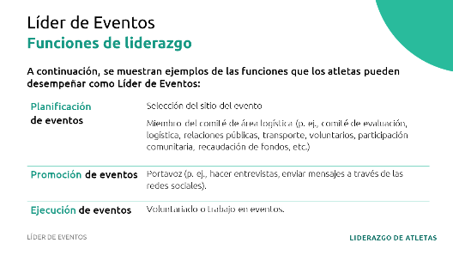
Tema  Lección 1:  Eventos de Olimpiadas Especiales  Tiempo: 2 min.  Ejemplo: xx | Si está interesado en liderar eventos de Olimpiadas Especiales, es importante conocer los tipos de eventos que organiza Olimpiadas Especiales en todo el mundo. . | 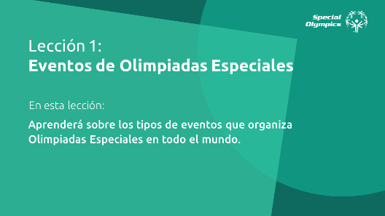
Tema  Lección 1:  Eventos de Olimpiadas Especiales  Tiempo: 3 min.  Ejemplo: xx | Olimpiadas Especiales celebra muchos tipos de eventos. Eventos deportivos como competiciones. Eventos de salud como evaluaciones de Atletas Saludables y eventos de liderazgo como un Congreso de Atletas o una Cumbre Juvenil.  Hay otros tipos de eventos como marketing y recaudación de fondos, pero a los efectos de esta capacitación nos centraremos en estas tres áreas que se implementan en la mayoría de los Programas de Olimpiadas Especiales en todo el mundo.  Los atletas deben cumplir una función de liderazgo en todos estos tipos de eventos. | 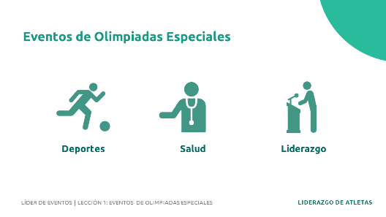
Tema  Lección 1:  Eventos de Olimpiadas Especiales  Tiempo: 7 min.  Ejemplo: xx | Primero, echemos un vistazo más de cerca a nuestros eventos deportivos:  ¿Quién recuerda cuántos deportes ofrece Olimpiadas Especiales en todo el mundo?  ¡Así es! Olimpiadas Especiales ofrece más de 30 deportes de estilo olímpico individuales y de equipo y cada uno de ellos brinda oportunidades significativas de entrenamiento y competencia para personas con discapacidad intelectual.  Los Juegos Mundiales de Olimpiadas Especiales se llevan a cabo cada dos años, alternando con Juegos de Verano e Invierno.  ¿Alguien sabe cuáles son los próximos Juegos Mundiales de Verano y dónde se realizarán? ¿Y los próximos Juegos Mundiales de Invierno?  Además de los Juegos Mundiales, las Olimpiadas Especiales organizan competencias a nivel local, estatal/provincial, nacional, regional y mundial todos los años.  ¿Cuántos eventos deportivos creen que Olimpiadas Especiales ofrece cada año?  En total, cada año se llevan a cabo más de 100 000 competencias de Olimpiadas Especiales.  Un evento deportivo es una competencia deportiva, algunos tienen un deporte, otros tienen más de uno.  Esta es una gran oportunidad para que usted hable sobre cómo se programan los eventos deportivos de SU Programa. ¿Cuándo se celebran? ¿Qué deportes incluyen? ¿Cuántos atletas suelen competir en cada uno?  Los eventos pueden ser muy grandes con muchos participantes y durar varios días y otros son más pequeños y pueden durar solo unas pocas horas. Independientemente de eso, siempre hay oportunidades para participar en la planificación, promoción o ejecución de eventos deportivos de Olimpiadas Especiales. Lo que cambiará es cuántas personas deben participar para garantizar su éxito. | 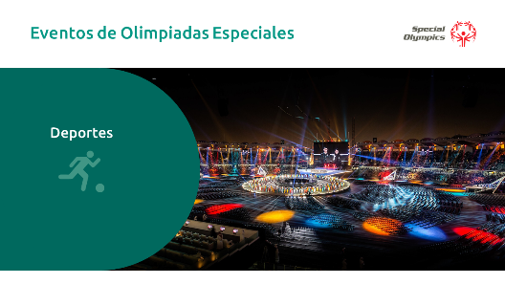  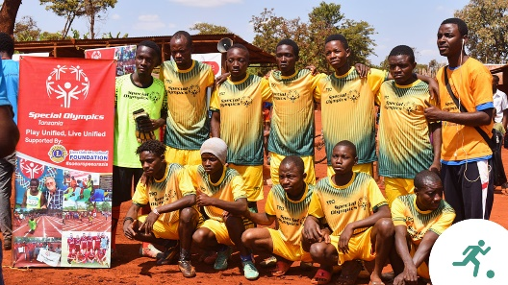  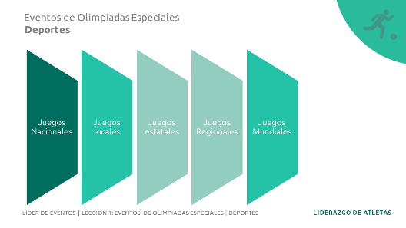
Tema  Lección 1:  Eventos de Olimpiadas Especiales  Tiempo: 5 min.  Ejemplo: xx | Otros eventos que ofrecemos están relacionados con la salud. El trabajo de Olimpiadas Especiales en salud ha crecido en todo el mundo durante las últimas dos décadas.  Las personas con DI a menudo enfrentan desafíos más significativos para acceder a atención médica de calidad y obtener oportunidades que promuevan el estado físico y el bienestar, lo que generalmente genera disparidades en la salud.  ¿Quién sabe qué es una disparidad en la salud?  ¡Así es! Una disparidad en la salud es la diferencia entre la calidad de la atención que recibe una persona con DID en comparación con la que recibe alguien que no tiene DID. Eso no es justo, ¿verdad? Todos deberían tener el mismo acceso a la misma atención médica. Eso es lo que Olimpiadas Especiales está tratando de resolver a través de su programa Atletas Saludables.  La programación de salud de Olimpiadas Especiales se enfoca en mejorar el bienestar físico y socioemocional de las personas con DID mediante el aumento de la inclusión en los sistemas de atención médica, bienestar y salud para los atletas de Olimpiadas Especiales.  Estos son algunos ejemplos de eventos en los que puede participar. La función que puede desempeñar en estos eventos dependerá de la programación y las necesidades de su Programa de Olimpiadas Especiales.  En 1997, Healthy Athletes® de Olimpiadas Especiales comenzó a ofrecer educación y exámenes de salud gratuitos a los atletas de Olimpiadas Especiales en un entorno acogedor y divertido.  Ofrecemos exámenes de salud en ocho disciplinas:  - MedFest (historia clínica y examen físico)  - Abriendo Tus Ojos (ojos) de Olimpiadas Especiales - Lions Clubs International  - Audición Saludable (oídos)  - Sonrisas Especiales (dientes)  - Promoción de la Salud (prevención de enfermedades y nutrición)  - Mentes Poderosas (bienestar emocional)  - FUNfitness (fisioterapia)  - Pies Saludables (pies)  Mejoramiento Físico  El Mejoramiento Físico es fundamental para la misión de Olimpiadas Especiales. El Mejoramiento Físico es estar en buena forma física. Para estar en forma, debe practicar hábitos saludables durante todo el año y durante toda la vida. La programación de Mejoramiento Físico empodera a los atletas y sus seguidores para que se hagan cargo de su propia salud y Mejoramiento Físico al brindarles la educación necesaria, el apoyo social, las oportunidades y el seguimiento del progreso.  Veamos un video de cómo es un evento de Atletas Saludables  https://www.youtube.com/watch?v=KMrXNgWO0RE  Si lo desea, siéntase libre de cambiar un video del evento Atletas Saludables de su Programa o Región.  Hay otros eventos relacionados con la salud como:  Atletas Jóvenes  Es un programa lúdico de la primera infancia para niños con y sin discapacidad intelectual, de 2 a 7 años. Atletas Jóvenes presenta a los niños y las niñas habilidades deportivas básicas, como correr, patear y realizar lanzamientos.  Veamos un video de cómo es un evento de Atletas Jóvenes  https://www.youtube.com/watch?v=igf4MqfKzJ4  Si lo desea, siéntase libre de cambiar el video de Atletas Jóvenes por uno de su Programa o Región.  Deportes de desarrollo:  Proporciona una introducción a los deportes de acuerdo con la edad para niños con y sin discapacidad intelectual, de 6 a 12 años de edad. Los recursos específicos del deporte, inclusivos y apropiados para la edad se pueden usar para apoyar la transición de un niño a la participación tradicional en Olimpiadas Especiales, o como una introducción a los Deportes Unificados.  Foros de Familias y Salud:  Proporcionan un espacio para que las familias y los cuidadores de personas con DI se relacionen con profesionales de la salud y líderes comunitarios. | 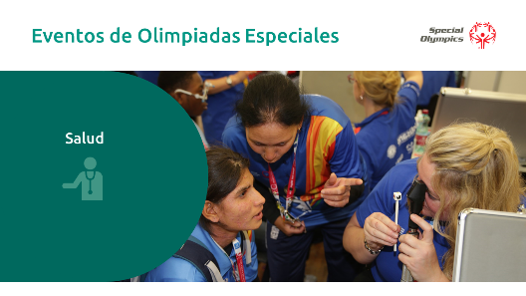  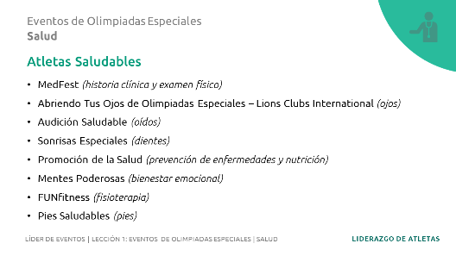  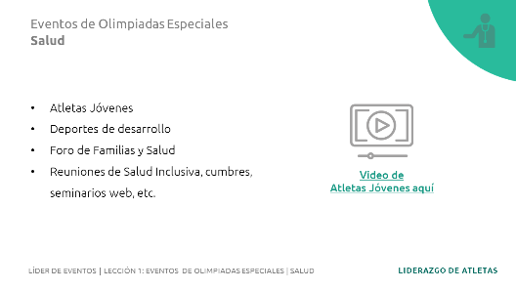
Tema  Lección 1:  Eventos de Olimpiadas Especiales  Tiempo: 3 min.  Ejemplo: xx | Por último, veamos eventos relacionados con el Liderazgo.  Olimpiadas Especiales está dando forma a una nueva comprensión del liderazgo, inspirada por nuestros atletas y que libera el potencial de liderazgo en personas con todo tipo de capacidades.  A continuación, se presentan algunos ejemplos de eventos de liderazgo:  - Eventos de Liderazgo de Atletas, como la Reunión del Consejo de Liderazgo de Atletas, Foros de Atletas, sesiones de Capacitación (Currículo de Habilidades y Liderazgo).  - Capacitaciones sobre Liderazgo Unificado o compromiso con otras organizaciones.  - Las sesiones de la Academia de Liderazgo de Olimpiadas Especiales.  - Cumbres de Liderazgo Juvenil que emparejan a jóvenes con y sin DI.  Veamos un video de cómo es un evento de Cumbre Juvenil  https://www.youtube.com/watch?v=2X1a9_sC_w0  Si lo desea, siéntase libre de cambiar el video de Cumbre Juvenil por uno de su Programa o Región. | 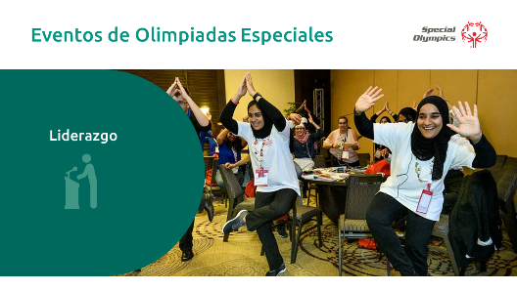
Tema  Lección 1:  Eventos de Olimpiadas Especiales  Tiempo: 5 min.  Ejemplo: xx | Estos son algunos ejemplos de eventos de Olimpiadas Especiales, sin duda hay muchos más, pero estos tienen una mayor presencia en el Movimiento a escala mundial.  En las siguientes lecciones, investigaremos cómo puede participar en eventos de Olimpiadas Especiales y compartiremos ejemplos de funciones de liderazgo.  ¿Alguien tiene alguna pregunta o comentario?  Sugerencias para una mayor interacción con los participantes: podría usar una encuesta para preguntarles qué tipo de eventos les interesan más.
Tema  Lección 2:  Planificación de un evento de Olimpiadas Especiales  Tiempo: 3 min.  Ejemplo: xx | En esta lección aprenderemos qué tipos de funciones de liderazgo puede tener al planificar un evento.  Pero primero, ¿qué es "planificar"?  La planificación es el proceso de pensar en las actividades requeridas para lograr un objetivo deseado.  Cuando sabe que se llevará a cabo un evento, la planificación es la primera y más importante actividad que debe realizar para lograr los resultados que desea. | 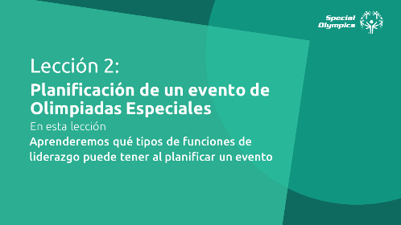  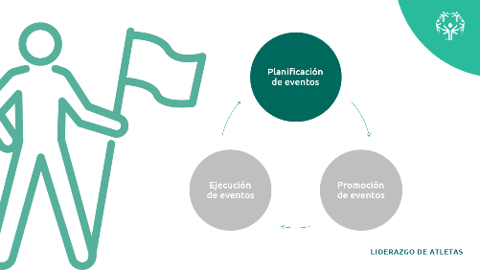
Tema  Lección 2:  Planificación de un evento de Olimpiadas Especiales  Tiempo: 2 min.  Ejemplo: xx | Para participar como planificador de eventos en Olimpiadas Especiales, es importante que entrene en las habilidades necesarias que lo ayudarán a tener éxito en dicha función.  El Currículo de Habilidades y Liderazgo ofrece los siguientes cursos para este propósito:  - Administración del tiempo  - Representante de atletas:  Lección 1: Preparación para las reuniones  Lección 2: Comportamientos en las reuniones  Lección 5: Comités | 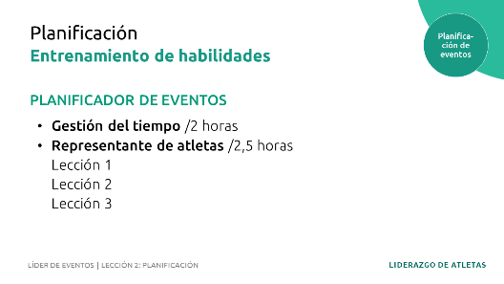
Tema  Lección 2:  Planificación de un evento de Olimpiadas Especiales  Tiempo: 5 min.  Ejemplo: xx | La planificación de eventos es más que solo asistir a eventos, un evento bien ejecutado no sucede por accidente. La planificación de eventos puede ser estresante, pero existen habilidades que pueden ayudarle a ser un buen planificador de eventos.  En esta lección hablaremos de cuatro habilidades que le ayudarán en la planificación de eventos.  Pero antes de comenzar a hablar de habilidades, lo primero que hay que tener en cuenta es que debe manejar una comprensión básica del evento.  Para ser un buen planificador de eventos, debe comprender el evento. Aquí hay algunas preguntas que puede hacerse para asegurarse de que sabe de qué se trata el evento. ¿Quién participa en el evento? ¿De qué se trata el evento? ¿Cuándo se realizará? ¿Dónde se realizará? ¿Por qué hacemos el evento?  Piense en la última competencia en la que participó. ¿De qué se trató el evento? ¿A quién estaba destinado? ¿Cuándo se realizó? ¿Dónde se realizó? ¿Por qué se llevó a cabo el evento?  Responda todas esas preguntas en voz alta o en grupos.  Este es el mismo proceso en el que participaron los planificadores de ese evento muchos meses antes de que el evento realmente se llevara a cabo para preparar/planificar el evento. | 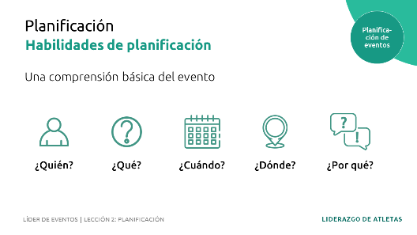
Tema  Lección 2:  Planificación de un evento de Olimpiadas Especiales  Tiempo: 5 min.  Ejemplo: xx | 1. Habilidades organizativas:  Como planificador, es importante contar con un proceso y un método. Esto significa cumplir con los plazos, los presupuestos y las citas, así como mantener organizados los documentos y la información importantes.  Hay muchas herramientas que puede usar y que lo ayudarán a mantenerse organizado: listas de tareas, planificadores diarios, calendarios, alarmas, etc.  ¿Cree que es bueno en cuanto a la organización? ¿Diría un miembro de su familia que usted es organizado? Está bien si aún no está organizado, pero es una habilidad que debe practicar con regularidad.  Veamos un ejemplo de una lista de verificación de viaje, imagine que viajará al extranjero y quiere asegurarse de no olvidar nada, ¿qué incluiría en su lista de verificación?  2. Habilidades de comunicación:  Los planificadores de eventos necesitan buenas habilidades de comunicación y no tienen miedo de hablar con diferentes personas, como los asistentes al evento, los donantes, los medios de comunicación y los anfitriones.  Por ejemplo, comunicarse de forma clara al hacer una pregunta o dar una instrucción, sonar entusiasta al hablar con los donantes o los medios de comunicación, etc.  La comunicación es muy importante para que todos entiendan su función. Es importante compartir información con confianza, respeto y claridad. Lo que es más importante, los planificadores de eventos prestan atención a todos, lo que les ayuda a comprender las necesidades y los deseos de todos para que el evento sea un éxito.  Hay muchas maneras de comunicarse con los demás. Por ejemplo, correo electrónico, WhatsApp, Zoom, reuniones presenciales, etc.  Es importante que usted y el comité de planificación decidan cómo se comunicarán. | 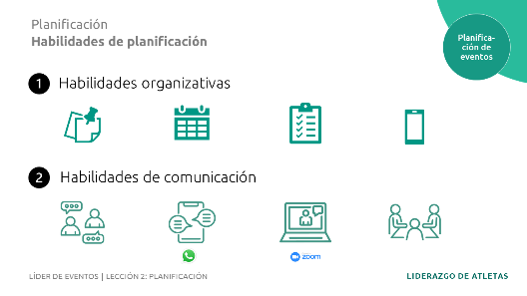  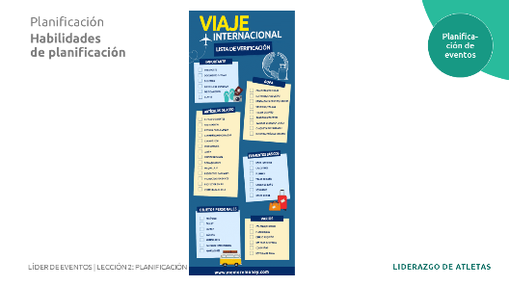
Tema  Lección 2:  Planificación de un evento de Olimpiadas Especiales  Tiempo: 5 min.  Ejemplo: xx | 3. Habilidades para resolver problemas:  Los planificadores de eventos se enfrentarán a problemas, eso es un hecho. Es importante que puedan resolverlos con calma. Cuando se enfrentan a un desafío, los buenos planificadores de eventos toman decisiones (a veces difíciles). En ocasiones tienen planes de respaldo y, si no, tienen personas en su equipo que pueden brindarles apoyo y ayudarles a resolver problemas de una manera creativa y efectiva.  Encienda su micrófono o comparta en el chat algunos ejemplos de problemas que alguien puede enfrentar durante la planificación de un evento.  Lea algunas de sus respuestas en voz alta antes de continuar.  4. Creatividad:  Como planificador de eventos, debe usar su creatividad y, en ocasiones, ser flexible. Cuando planifique un evento, piense en formas en las que puede hacer que las cosas sean nuevas y diferentes. Para algunas ideas creativas, busque inspiración en blogs en línea, plataformas de redes sociales o realice una lluvia de ideas con los demás. | 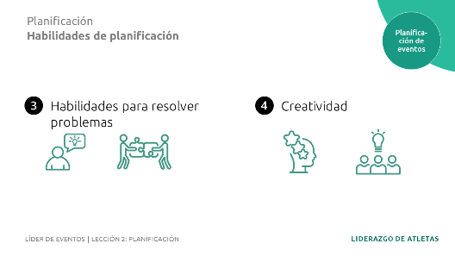
Tema  Lección 2:  Planificación de un evento de Olimpiadas Especiales  Tiempo: 5 min.  Ejemplo: xx | Estas son cuatro habilidades muy importantes para los planificadores de eventos. Y no se preocupe si todavía no es muy bueno en estas habilidades. A medida que adquiera más experiencia en la planificación de eventos, sus habilidades mejorarán.  En su manual encontrará una lista de preguntas reflexivas, piense en estas habilidades y cómo se aplican a usted:  - ¿Qué habilidades de planificación tiene o ya utiliza?  - ¿Qué habilidades de planificación cree que puede mejorar? ¿Cómo?  Clasificación por habilidades de planificación. N.° 1 es la habilidad que cree que es su fuerte y N.° 4 es la que más necesita mejorar. | 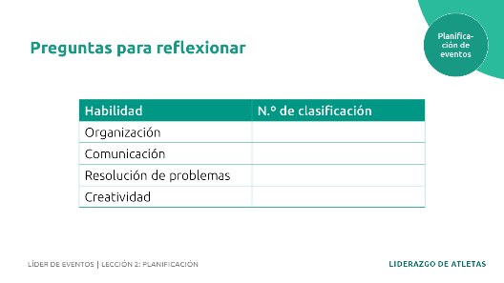
Tema  Lección 2:  Planificación de un evento de Olimpiadas Especiales  Tiempo: 10 min.  Ejemplo: xx | Ahora que sabe qué capacitación necesita y conoce la información general y las habilidades que necesitará como planificador, veamos qué oportunidades ofrece Olimpiadas Especiales si desea comenzar su recorrido como planificador de eventos de Olimpiadas Especiales.  Primero, compartiremos ejemplos de algunas funciones de liderazgo en la planificación de eventos deportivos:  Recuerde, estos son solo ejemplos. Su Programa de Olimpiadas Especiales puede tener diferentes funciones o simplemente diferentes nombres para las funciones.  Recomendamos que los Programas se ajusten en esta sección para que se adapten a los nombres y descripciones de las funciones en sus propios equipos que los atletas pueden desempeñar.  Equipo Asesor de Ceremonias de Inauguración y Clausura  - Prestar servicio como asesores de la agencia de producción en la creación del concepto para las Ceremonias de Inauguración y Clausura.  - Ayude a garantizar que el espectáculo de las Ceremonias se centre en los atletas y presente atletas en funciones de liderazgo.  Participantes de Mapeo de Experiencias (Atletas)  - Como parte del proceso inicial de planificación del evento, participe en el Mapeo de Experiencias para las experiencias de los atletas, brindando información sobre la mejor prestación de servicios de transporte, alojamiento y experiencias de competencia.  Equipo de desarrollo de logo o imagen del evento  - Participar en la creación y/o selección del logo o imagen del evento.  - Colabore con los diseñadores para asesorar, proporcionar ideas artísticas y ayudar a crear la narrativa en torno al logo o imagen del evento.  Miembro del Comité de Área Logística  - Participación en diferentes comités de planificación. Por ejemplo: recaudación de fondos, comunicaciones, transporte, comidas, acreditación, etc.  Orientación para el equipo/voluntarios  - Participe en sesiones regulares de orientación para los voluntarios o el equipo de los eventos. | 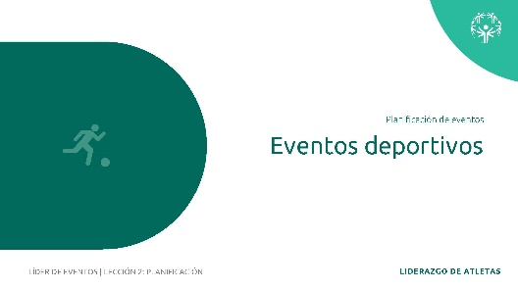  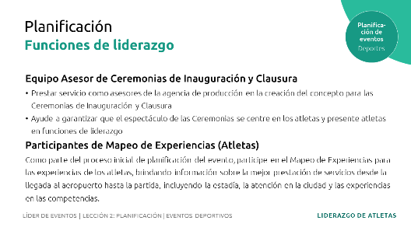  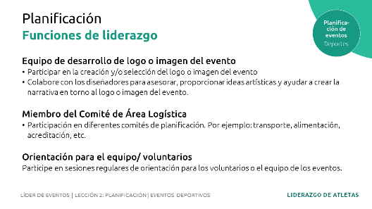
Tema  Lección 2:  Planificación de un evento de Olimpiadas Especiales  Tiempo: 5 min.  Ejemplo: xx | Primero, compartiremos ejemplos de algunas funciones de liderazgo en la planificación de eventos de salud:  Recomendamos que los Programas se ajusten en esta sección para que se adapten a los nombres y descripciones de las funciones en sus propios equipos que los atletas pueden desempeñar.  Coordinador de Atletas Saludables  - Servicio en un comité de planificación. Por ejemplo: recaudación de fondos, comunicaciones.  Líder de Hábitos Saludables  - Liderazgo de la educación para la salud | 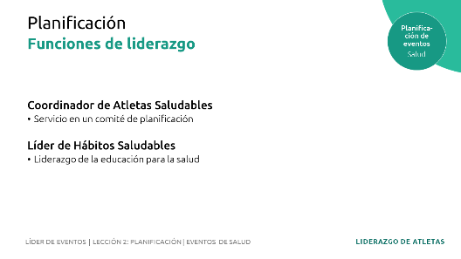
Tema  Lección 2:  Planificación de un evento de Olimpiadas Especiales  Tiempo: xx min.  Ejemplo: xx | ¿Cómo podemos involucrar a los atletas en la planificación de nuestros eventos de liderazgo?  Ahora compartiremos ejemplos de algunas funciones de liderazgo de planificación en los eventos de liderazgo, recuerde que estos podrían estar relacionados con el Liderazgo de Atletas, el Liderazgo Unificado, el Liderazgo Juvenil o la Academia de Liderazgo:  Recomendamos que los Programas se ajusten en esta sección para que se adapten a los nombres y descripciones de las funciones en sus propios equipos que los atletas pueden desempeñar.  - Comité de selección del sitio.  - Comité organizador general:  - Comidas.  - Establecer agendas y comunicarse con los participantes con anticipación.  - Selección de contenidos, diseño de actividades. Coordinación con oradores invitados.  - Identificar las funciones de los atletas líderes en la promoción y ejecución de los eventos.  - Participación en reuniones de recaudación de fondos y patrocinadores. | 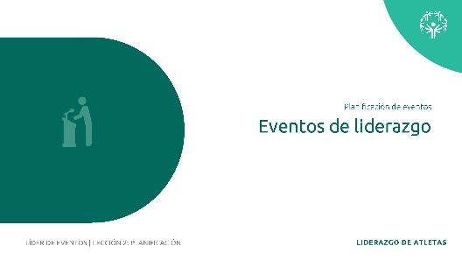
Tema  Lección 2:  Planificación de un evento de Olimpiadas Especiales  Tiempo: 5 min.  Ejemplo: xx | ¿Alguien tiene alguna pregunta o comentario sobre la planificación de eventos de Olimpiadas Especiales?
Tema  Lección 3:  Promoción de Olimpiadas Especiales  Tiempo: 2 min.  Ejemplo: xx | Promocionar significa tratar de impulsar o anunciar algo, de hacer que otros presten atención a algo en particular.  Un evento bien promocionado aumenta la conciencia pública de la organización, esta es la razón por la cual los eventos son tan importantes.  Promocionar un evento le ayudará a que más personas asistan o presten atención al evento; puede generar interés entre otros e incluso encontrar nuevos seguidores o voluntarios. Lograr esto es una parte fundamental de un evento exitoso.  ¿Qué pasaría si creamos el mejor evento del mundo para recaudar fondos para su Programa y nos olvidamos de promocionarlo? Nadie se presentaría y habríamos desperdiciado todo el tiempo planeando un evento que no recaudó dinero ni generó conciencia sobre nuestro Programa. Por eso la promoción de eventos es tan importante. | 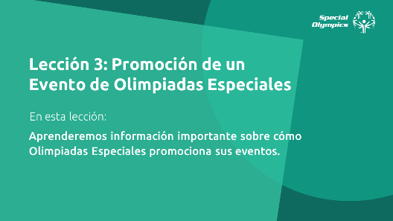  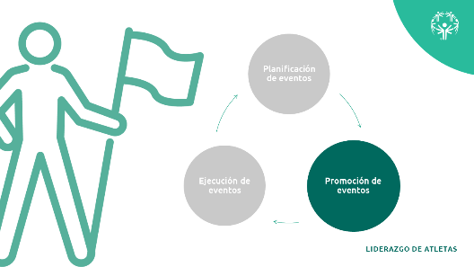
Tema  Lección 3:  Promoción de Olimpiadas Especiales  Tiempo: 5 min.  Ejemplo: xx | Para participar en la promoción de eventos en Olimpiadas Especiales, es importante que entrene en las habilidades necesarias que lo ayudarán a tener éxito en dicha función.  El Currículo de Habilidades y Liderazgo ofrece los siguientes cursos para este propósito:  - Portavoz de Atletas/Mensajero Global:  Está dirigido a promover, educar e informar a otros sobre la misión, los beneficios y la dirección de Olimpiadas Especiales. Va más allá de dar discursos públicos y entrevistas, se trata de difundir el movimiento de Olimpiadas Especiales a través de diferentes medios.  - Mensajero de salud  Es una capacitación para atletas que quieren servir como líderes de salud y bienestar, educadores, defensores y modelos a seguir dentro de su comunidad. Es un portavoz enfocado en la salud. | 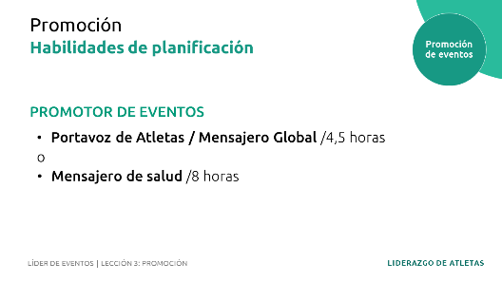
Tema  Lección 3:  Promoción de Olimpiadas Especiales  Tiempo: 5 min.  Ejemplo: xx | Veamos qué oportunidades le ofrece Olimpiadas Especiales para comenzar su recorrido como promotor de eventos de Olimpiadas Especiales.  Recomendamos que los Programas se ajusten en esta sección para que se adapten a los nombres y descripciones de las funciones en sus propios equipos que los atletas pueden desempeñar. Si tiene videos que describen estas funciones, puede mostrárselos al grupo.  Primero, hablemos de las funciones de liderazgo en la promoción de eventos deportivos:  Portavoz / Mensajero global  - Participar en charlas, paneles y entrevistas previas al evento en representación de los atletas de Olimpiadas Especiales.  - Actividades con Patrocinadores.  - Participar en reuniones con posibles patrocinadores del evento.  - Participar en eventos de activación con patrocinadores previos al evento. | 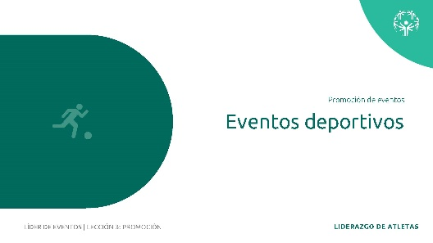  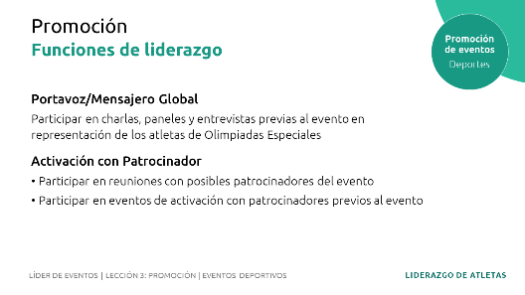
Tema  Lección 3:  Promoción de Olimpiadas Especiales  Tiempo: 8 min.  Ejemplo: xx | Recomendamos que los Programas se ajusten en esta sección para que se adapten a los nombres y descripciones de las funciones en sus propios equipos que los atletas pueden desempeñar.  Hay muchos eventos que nos ayudan a impulsar el trabajo de Salud Inclusiva de Olimpiadas Especiales. Si tiene especial interés en Salud Inclusiva, ¡puede convertirse en un Mensajero de salud!  Los Mensajeros de Salud de Olimpiadas Especiales son atletas que están capacitados para servir como líderes de salud y bienestar, educadores, defensores y modelos a seguir dentro de sus comunidades de Olimpiadas Especiales, así como en la comunidad en general. Lideran sus equipos, familias, amigos y comunidades para que busquen estilos de vida saludables y abogan por que los proveedores de atención médica y los gobiernos adopten políticas inclusivas en torno a la salud, los servicios de bienestar, la educación y los recursos para las personas con discapacidad intelectual.  Los mensajeros de salud participan en la promoción de eventos de salud:  - Participación en charlas, paneles y entrevistas previas al evento en representación de los atletas de Olimpiadas Especiales  - Presentación durante las Reuniones de Salud Inclusiva. | 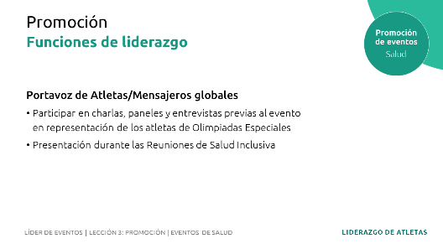
Tema  Lección 3:  Promoción de Olimpiadas Especiales  Tiempo: xx min.  Ejemplo: xx | Recomendamos que los Programas se ajusten en esta sección para que se adapten a los nombres y descripciones de las funciones en sus propios equipos que los atletas pueden desempeñar.  Ahora, hablemos de las funciones de liderazgo en la promoción de eventos de liderazgo:  - Reclutamiento de más participantes (atletas líderes/líderes juveniles).  - Entreviste a los participantes del evento y compártalo/Recopile testimonios de los participantes (incluidos los líderes de los atletas participantes).  - Promoción en la televisión/prensa local para las delegaciones asistentes a los eventos.  - Entrevista con la prensa sobre el evento.  - Ser un influencer en las redes sociales. | 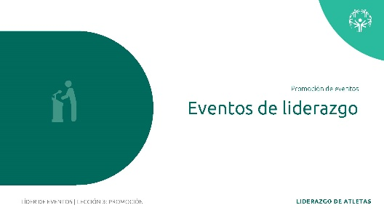
Tema  Lección 3:  Promoción de Olimpiadas Especiales  Tiempo: 5 min.  Ejemplo: xx | ¿Alguien tiene alguna pregunta o comentario sobre la promoción de eventos de Olimpiadas Especiales?
Tema  Lección 4:  Ejecución de Olimpiadas Especiales  Tiempo: 3 min.  Ejemplo: xx | Los voluntarios y el equipo del evento ayudan el día del evento con la instalación, la asistencia de los invitados, el registro o la limpieza.  Esta parte de ser un líder de eventos se llama "ejecución de eventos". ¡Está "ejecutando" el evento o asegurándose de que el evento realmente suceda! | 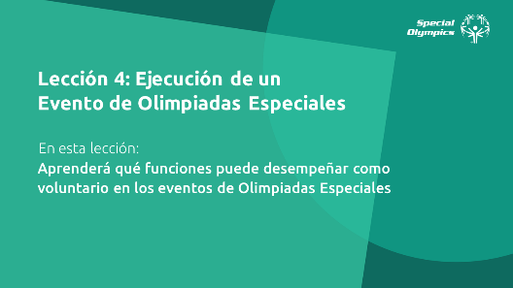  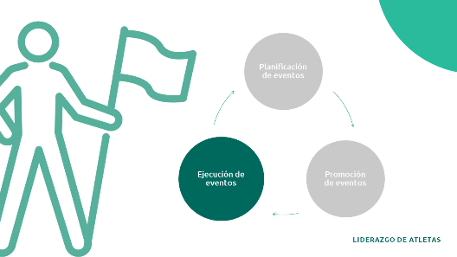
Tema  Lección 4:  Ejecución de Olimpiadas Especiales  Tiempo: 3 min.  Ejemplo: xx | Trabajar o ser voluntario durante los eventos de Olimpiadas Especiales puede ser muy emocionante y exigente. Nuestros eventos involucran a mucha gente y diferentes elementos se suman para hacer un gran evento.  Ser capaz de trabajar en equipo y comunicarse bien son habilidades importantes para alcanzar el éxito en esta función.  El Currículo de Habilidades y Liderazgo ofrece los siguientes cursos para este propósito:  Gestión del tiempo, Compromiso con los demás y Liderazgo Unificado. | 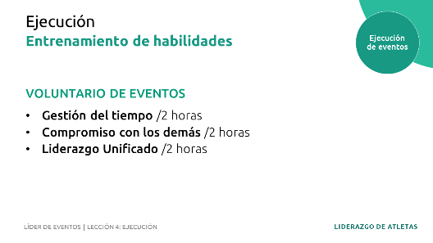
Tema  Lección 4:  Ejecución de Olimpiadas Especiales  Tiempo: 10 min.  Ejemplo: xx | Veamos qué oportunidades le ofrece Olimpiadas Especiales si quisiera comenzar su recorrido para colaborar en la ejecución de eventos de Olimpiadas Especiales.  Recomendamos que los Programas se ajusten en esta sección para que se adapten a los nombres y descripciones de las funciones en sus propios equipos que los atletas pueden desempeñar.  Puede hacerlo como voluntario o miembro del equipo remunerado, según las oportunidades disponibles en su Programa de Olimpiadas Especiales. Primero, hablemos de las funciones de liderazgo durante la promoción de eventos deportivos:  Portavoz / Mensajero global  - Participar en funciones de orador en eventos y recepciones y en paneles.  - Participar en Experiencias de Deportes Unificados.  - Dar y realizar entrevistas durante los eventos.  Voluntarios atletas/Equipo  - Participar en funciones de voluntario o equipo como parte del evento.  Atletas como jueces o árbitros  - Participar como oficiales técnicos deportivos durante el evento.  Miembros del equipo de evaluación de eventos  - Participar en el equipo de evaluación, realizando evaluaciones, especialmente enfocadas en la experiencia del atleta.  - Preparar informes de evaluación posterior al evento. | 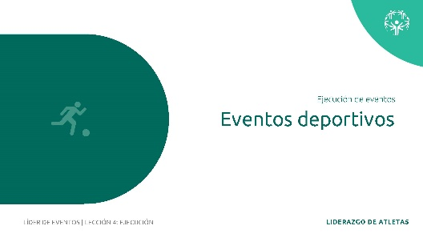  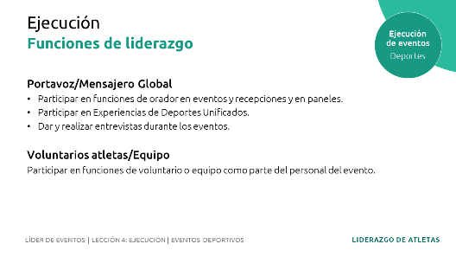
Tema  Lección 4:  Ejecución de Olimpiadas Especiales  Tiempo: 5 min.  Ejemplo: xx | Hay muchas oportunidades para que los atletas lideren durante nuestros eventos de Salud:  Recomendamos que los Programas se ajusten en esta sección para que se adapten a los nombres y descripciones de las funciones en sus propios equipos que los atletas pueden desempeñar.  Líder de Salud y Mejoramiento Físico  - Liderazgo de una sesión de Fit 5.  Defensor de la salud  - Asistir a capacitaciones de Salud Inclusiva.  Modelo a seguir  - Demostración de comportamientos saludables en los eventos.  Entrenador/Asistente de entrenador  - Dirigir o apoyar a los Atletas Jóvenes o actividades deportivas de Desarrollo. | 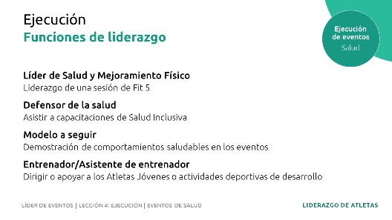
Tema  Lección 4:  Ejecución de Olimpiadas Especiales  Tiempo: xx min.  Ejemplo: xx | Recomendamos que los Programas se ajusten en esta sección para que se adapten a los nombres y descripciones de las funciones en sus propios equipos que los atletas pueden desempeñar.  A continuación, se muestran muchas oportunidades para que los atletas lideren durante nuestros eventos de Liderazgo:  - Ser mentor de otros atletas.  - Facilitadores/Instructores.  - Maestro de ceremonias/Anfitrión.  - Fotografía, publicaciones en redes sociales, blogs.  - Sesiones de apertura y cierre.  - Ser parte del comité de evaluación.  - Ser parte de un panel de jueces.  - Facilitar en paneles de discusión. | 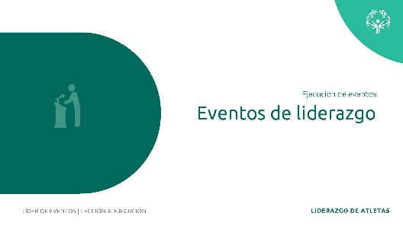
Tema  Lección 4:  Ejecución de Olimpiadas Especiales  Tiempo: 5 min.  Ejemplo: xx | ¿Alguien tiene alguna pregunta o comentario?
Tema  Lección 4:  Ejecución de Olimpiadas Especiales  Tiempo: 5 min.  Ejemplo: xx | Gracias por participar, ya ha concluido la primera parte del curso de formación de Líderes de Eventos.  Recuerde, hay muchas funciones de liderazgo que puede tener como Líder de Eventos.  Si está interesado en participar en los eventos de Olimpiadas Especiales, lo invitamos a:  - Mirar las diferentes funciones de liderazgo que compartimos. Una vez que haya identificado si está interesado en la planificación, la promoción o la ejecución, piense qué funciones de liderazgo le parecieron más emocionantes. ¿Qué función cree que encaja mejor con sus habilidades?  - Recuerde que hay una segunda parte de esta capacitación. Para continuar capacitándose y convertirse en un Líder de Eventos, le recomendamos que tome los cursos que mencionamos anteriormente.  Más importante aún, comuníquese con su Programa de Olimpiadas Especiales y manifieste sus intereses para que juntos puedan identificar oportunidades para usted y cómo comenzar su recorrido como Líder de Eventos.

